Os Primeiros Povos

A Península Ibérica é habitada há muitos milhares de anos.

Os Povos que habitavam a Península Ibéria eram Nómadas, viviam da caça, da pesca e dos frutos silvestres. Com a descoberta da agricultura, estes povos vão- se fixando junto dos rios e das terras mais férteis e constróem povoados.

Iniciam-se as primeiras invasões.

- Os Iberos foram o primeiro povo a habitar a Península Ibérica. Vieram do centro da Europa.

- Mais tarde, surgiu um povo guerreiro e agricultor – os Celtas.
- Os Iberos e os Celtas acabaram por se unir, dando origem aos Celtiberos, aos Lusitanos e a outros povos.
Os Lusitanos ocuparam uma grande parte do território. Um dos grandes chefes lusitanos foi Viriato, célebre pela forma como combateu os exércitos romanos, que entretanto também invadiram a Península Ibérica.

- Vindos do Mar Mediterrâneo, surgiram outros povos mais evoluídos, os Fenícios, os Gregos e os Cartagineses.

Os Romanos

Os Romanos foram um povo proveniente de Roma.
Os Romanos trouxeram alguns dos seus costumes para a Península Ibérica.
- Desenvolveram as culturas do trigo, da vinha e da oliveira.
- Criaram indústrias de tecelagem, as minas as pedreiras e as olarias.
- Criaram locais de comércio e usavam a moeda.
- Construíram estradas e pontes.
- Trouxeram o latim e a religião cristã.

Os Visigodos

Os Visigodos invadiram a Península Ibérica e o Império Romano. Como eram menos evoluídos que os Romanos adoptaram a cultura romana e converteram-se à religião cristã.

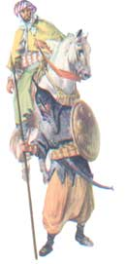
Os Muçulmanos ou Mouros

No ano de 711, a Península Ibérica foi invadida pelos Muçulmanos. Estes falavam a língua árabe e tinham uma cultura avançada.
Desenvolveram-se em muitas áreas:
- Agricultura: - introduziram a nora e várias culturas (amendoeira e laranjeira).
- Matemática: - introduziram a numeração árabe.
- Ciência: - Deixaram invenções como a bússola

Este povo conquistou quase toda a Península, com excepção de uma pequena região a norte que continuou cristã.

A Formação de Portugal

- O Reinado De D. Afonso Henriques.

Na Península Ibérica havia populações cristãs que se opunham à presença dos Muçulmanos.
O rei de Leão e Castela, D. Afonso VI, auxiliado por cavaleiros cristãos vindos de outros reinos, como a França, lutou contra os Muçulmanos para lhes conquistar as terras.
Após a primeira vitória sobre os Muçulmanos formaram-se os reinos de Leão, Castela, Navarra e Aragão.
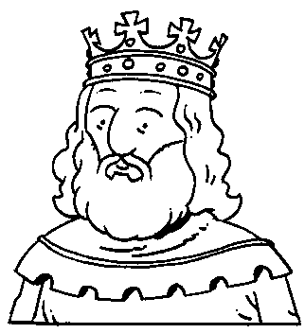
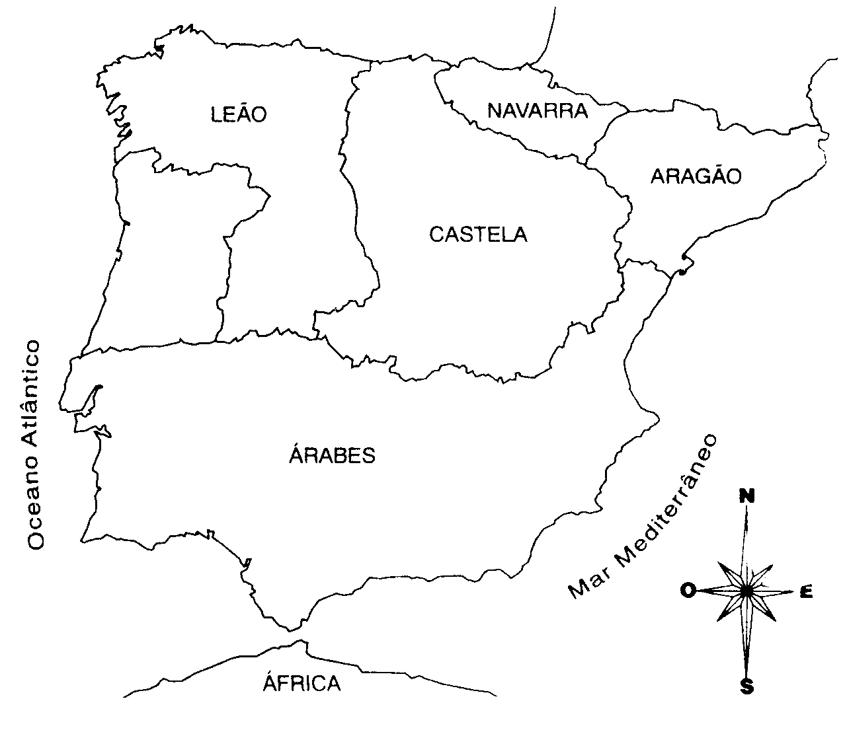

Fig. 1- Península Ibérica Fig. 2 - D. Afonso VI

Entre os cavaleiros que lutaram ao lado de D. Afonso VI, houve um que se destacou nas batalhas, D. Henrique de Borgonha. Para o compensar pela ajuda prestada o rei deu- lhe a sua filha D. Teresa em casamento. Casaram e foram viver para o Castelo de Guimarães. Tiveram um filho a que chamaram Afonso Henriques.

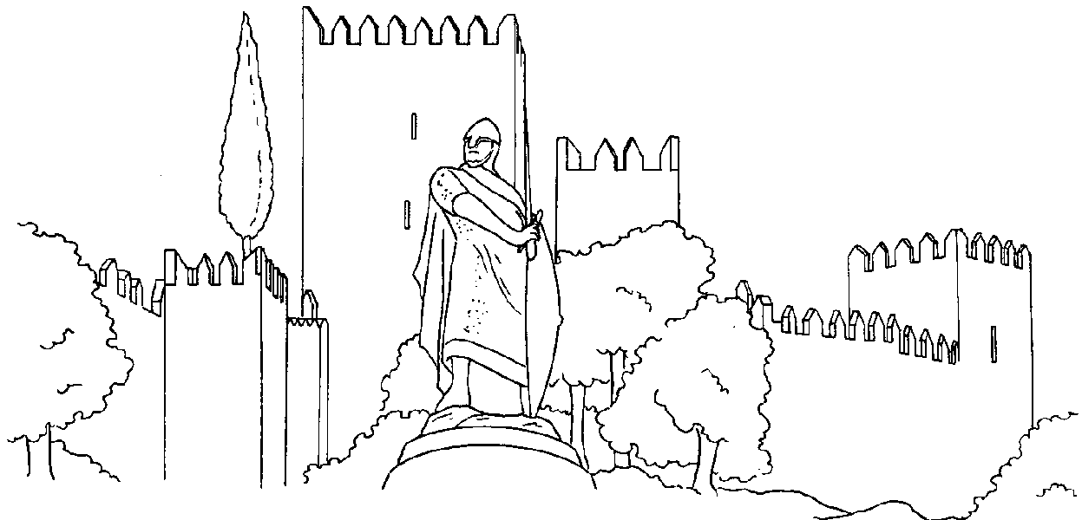

Fig. 3- Castelo de Guimarães
D. Henrique sonhava tornar o Condado Portucalense independente, mas morreu sem o conseguir.
Ocupou o lugar do pai, D, Afonso Henriques, só que como este tinha apenas 3 anos de idade, a sua mãe D. Teresa passou a governar o Reino.
D. Afonso Henriques ao completar dezasseis anos de idade, e com o sonho de tornar o Condado Portucalense independente, tentou tomar pela força o governo do Condado. Lutou contra a sua própria mãe, D. Teresa e derrotou-a na Batalha de S. Mamede, em 1128, perto de Guimarães.
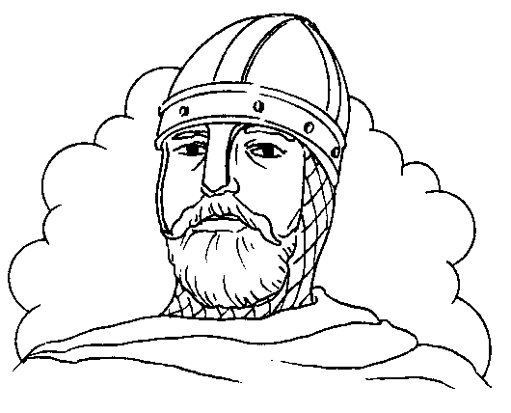

Fig 4- D. Afonso Henriques

Em 1143, D. Afonso VI assina um tratado de Paz (Tratado de Zamora), com D. Afonso Henriques.
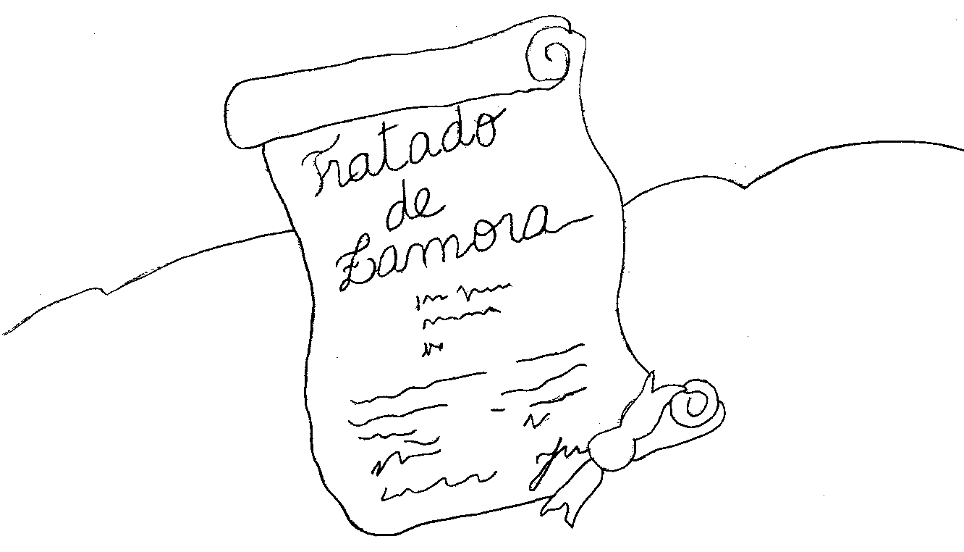

Fig. 5- Tratado de Zamora
Nesse tratado o rei D, Afonso VI aceita a Independência de Portugal. O Condado Portucalense passou a chamar-se Reino de Portugal e D. Afonso Henriques passou a ser o 1º REI DE PORTUGAL.
D. Afonso Henriques prosseguiu a sua reconquista. Com o objectivo de lutar contra os mouros conquistou as cidades de Santarém, Lisboa, Alcácer do Sal e Beja.
D. Afonso Henriques morre em 6 de Dezembro 1185, aos 74 anos de idade., na cidade de Coimbra.

2. O reinado de D. Sancho I

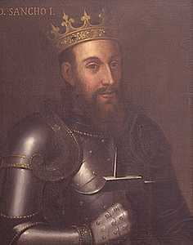

Após a morte de D. Afonso Henriques sucedeu-lhe o seu filho D. Sancho I, 2º rei de Portugal.
D. Sancho I, foi um grande administrador, tendo acumulado no seu reinado, um verdadeiro tesouro. Uma das suas maiores preocupações foi o povoamento das terras, nas quais criou concelhos e indústrias. Durante o seu reinado conquistou a cidade de Silves.
Passou a intitular-se rei de Portugal a dos Algarves. Numa das muitas lutas perdeu-se novamente Silves e os mouros reconquistaram novamente Alcácer, Palmela e Almada, ficando apenas Évora na mão dos portugueses.
Durante o seu reinado, D. Sancho I teve sempre um grande conflito com o clero, com o qual se reconciliou por altura da sua morte.
No campo da cultura, o próprio rei foi poeta a enviou muitos bolseiros portugueses a universidades estrangeiras.

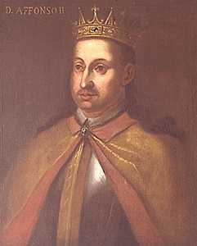
3.O reinado de D. Afonso II
D. Afonso II foi o terceiro rei de Portugal.
Ocupou o trono em 1211. Não seguiu a orientação dos seus antepassados quanto ao alargamento do Reino, voltando-se somente para a organização da administração deste a para a consolidação do poder real..
Não teve quaisquer preocupações militares. Por iniciativa particular foram, neste reinado, conquistadas aos Mouros: Alcácer do Sal, Vieiros, Monforte, Borba, Vila Viçosa e, possivelmente Moura.

4. O reinado de D. Sancho II
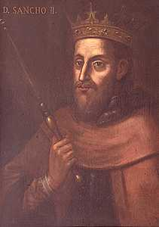
D. Sancho II foi o quarto rei de Portugal.
A partir de 1226 iniciou a campanha do Alentejo, conquistando Elvas, Jerumenha, Serpa, Aljustrel, Mértola, Aiamonte a provalvelmente Cacela a Tavira. Como guerreiro foi digno continuador de D. Afonso Henriques, mas foi mau administrador.
5. O reinado de D. Afonso III
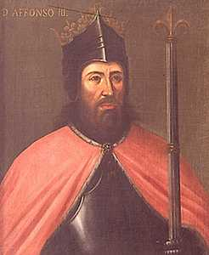
D. Afonso III foi o quinto rei de Portugal.
Realiza-se no seu reinado a conquista definitiva do Algarve.
D. Afonso III foi notável administrador, fundou povoações, restaurou, repovoou e cultivou terras arruinados devido ás grandes batalhas que tinham acontecido até esta data.
:
6. O reinado de D. Dinis
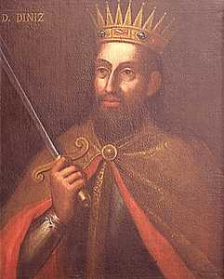

D. Dinis foi o sexto rei de Portugal.
Quando subiu ao trono, estava a coroa em litígio com a Santa Sé motivado por abusos do clero em relação à propriedade real. D.Dinis salvou a Ordem dos Templários em Portugal, passando a chamar-lhes Ordem de Cristo.
Durante o seu reinado foram :
- Desenvolvidas as feiras
- Protegidas as exportações de produtos agrícolas
- Desenvolvida a agricultura
- Fundadas aldeias
Deve-se ainda a D. Dinis um grande impulso na cultura nacional. Entre várias medidas tomadas, deve citar-se a Magna Charta Priveligiorum, primeiro estatuto da Universidade, a tradução de muitas obras, etc.
A sua corte foi um dos centros literários mais notáveis da Península.

A História da rainha Santa Isabel
O rei D. Dinis era casado com a rainha Isabel.
A rainha Isabel tinha por hábito dar alimento aos pobres, facto que escondia do marido, o rei D. Dinis.
Um dia, tendo sido interceptada por Dinis numa das suas acções de caridade, Isabel escondeu o pão no regaço. “Que tendes aí escondido, real senhora?”, terá perguntado o rei. “São rosas, senhor!”, respondeu a rainha, esperando que o marido a deixasse passar. Mas ele insistiu em ver as flores e, quando ela exibiu o pão que tinha ocultado, caiu do seu colo uma enorme quantidade de rosas. Não se sabe bem porque é que o rei não gostava da acção social da esposa.
O certo é que o “Milagre das Rosas” contribuiu para que esta rainha fosse canonizada santa, em 1625, e todas as pessoas lhe passaram a chamar Rainha Santa Isabel.
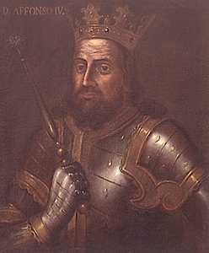
7. O reinado de D. Afonso IV
D. Afonso VI foi o sétimo rei de Portugal.
Afonso IV impulsionou a marinha datando possivelmente do seu reinado as primeiras viagens às Canárias .
No final do reinado deu-se o assassinato de Inês de Castro (1355) e a subsequente rebelião de D. Pedro.

História de amor de D. Pedro e D. Inês
No século XIV, D. Afonso IV, rei de Portugal, combinou o casamento de seu filho Pedro, herdeiro do trono de Portugal, com D. Constança, nobre senhora de Castela.
A entrada de D. Constança em Portugal fez-se no meio de grande comitiva de gente ilustre. Houve música, danças e poesia de trovadores. Na companhia da jovem princesa viera de Castela uma linda moça, dama de honor de linhagem fidalga, que se chamava Inês. Inês de Castro vivia na corte com D. Constança e D. Pedro, desfrutando os lazeres do dia a dia, a leitura, a música e as danças, a poesia trovadoresca. A sua elegância e beleza encantadora fizeram com que o príncipe D. Pedro reparasse nela e, em breve, se apaixona-se. Os encontros deles tornavam-se cada vez mais frequentes.
D. Constança vivia cada dia mais angustiada e triste e acabou por falecer de parto. D. Pedro ficou livre para cair nos braços de Inês.
A força do amor era tão intensa que D. Pedro mandou vir Inês de Castro para Coimbra. D. Pedro e D. Inês passaram a habitar nos paços de Santa Clara, na margem esquerda do rio Mondego. Aqui nasceram e brincaram felizes os seus filhos, por entre a ternura dos pais, o verde das flores e o azul do céu.
Entretanto, em Lisboa, D. Fernando, filho de D. Pedro e D. Constança, ia sendo educado para um dia ser rei. O que aconteceria se D. Inês, fidalga castelhana, viesse a ser rainha? Era bem possível que um dos seus filhos viesse a ser rei de Portugal, ainda que fosse necessário matar o legítimo herdeiro do reino... Seria então fácil a nobreza castelhana tomar o poder e Portugal perder a independência.
No início de 1355, o príncipe D. Pedro não podia imaginar o que estava a ser tramado contra a sua bela Inês. Por isso, partiu para mais uma caçada por montes e florestas, com os seus amigos. No dia 7 de Janeiro, ao cair da noite, Inês de Castro foi surpreendida pela chegada do Rei e conselheiros. Rodeada dos seus 3 filhos, Inês implorou ao Rei que lhe poupasse a vida em consideração pelos seus netos. Apesar dos apelos lancinantes, quando o luar chegou, Inês estava morta.
Ao saber da notícia, D. Pedro enraivecido desafiou o rei. A rainha promoveu a paz. Mas, ao chegar ao trono, D. Pedro não esqueceu o ódio contra os assassinos que friamente mataram a sua Inês. Mandou procurá-los e, cruelmente, foram mortos: a um foi tirado o coração pelo peito, a outro pelas costas enquanto D. Pedro se banqueteava lautamente. No final, ainda D. Pedro teve coragem para trincar os dois corações.
Mandou construir no Mosteiro de Alcobaça 2 túmulos sumptuosos - um para ele e outro para Inês que, entretanto, mandara trasladar de Coimbra para Alcobaça num cortejo fúnebre seguido por uma multidão de populares, que choravam a desgraça de Inês, e por nobres e clérigos que foram obrigados a comparecer. Diz a lenda que D. Pedro fez coroar Inês de Castro rainha e obrigou a nobreza a beijar-lhe a mão, depois de morta.

8. Reinado de D. Pedro I
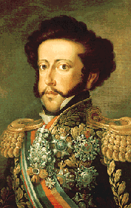
D. Pedro I foi o oitavo rei de Portugal.

O seu reinado durou 10 anos de 1357 a 1367.

Foi apelidado pelo povo como o “Justiceiro”.

9. Reinado de D. Fernando I
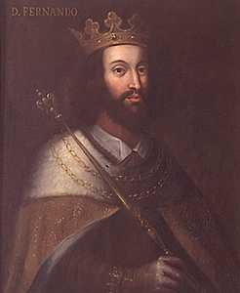
Nono rei de Portugal e último da primeira dinastia.
Era filho de D. Pedro I e da rainha D. Constança. Subiu ao trono com 22 anos.
Casou com D. Leonor Telles e foi apelidado de “Formoso”.
Governou o reino de 1367 a 1383.

Cronologia dos Reis de Portugal
Primeira Dinastia - Afonsina
1143 - 1185
D. Afonso Henriques "O Conquistador
1185 - 1211
D. Sancho I "O Povoador
1211 - 1223
D. Afonso II "O Gordo"

1223 - 1248
D. Sancho II "O Capelo"
1248 - 1279
D. Afonso III "O Bolonhês
1279 - 1325
D. Dinis I "O Lavrador"
1325 - 1357
D. Afonso IV "O Bravo"
1357 - 1367

D. Pedro I "O Justiceiro"

1367 - 1383
D. Fernando I "O Formoso"

